Identification de la biotite
Labo |1

Science

Présenté a :
Daniel Blais

Par : Alexia Alj

MSI 02

ESV

14 avril 2022

But : Identifier la biotite

Hypothèse : Je suppose que la biotite est rouge

Matériel :
- Granite

Manipulation :
1.Observer de quelle couleur est la roche
2.Observer s’il y a de la biotite dedans

Résultats :
Titre : Identification de la biotite
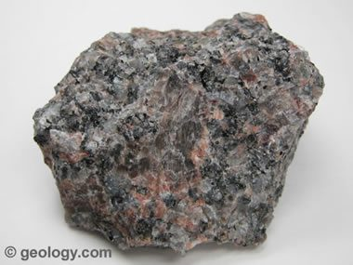

Analyse :
D’après résultats, la biotite est noire

Conclusion :
Mon hyphotèse était fausse car la biotite c’est pas rouge mais noire.

